Centres étrangers 1 2022 Jour 2 Correction © https://labolycee.org
Spécialité physique-chimie
EXERCICE A – DÉTERMINATION DU DIAMETRE DE JUPITER (5 pts, 53 minutes)
Mots-clés : : lunette afocale, grossissement

Estimation du diamètre apparent de Jupiter α_{J} par comparaison avec la Lune
1. Rappeler la définition du grossissement G de la lunette en fonction de 𝛼 et 𝛼′.
2. En reprenant le premier paragraphe du DOCUMENT, montrer que : .
« il voyait Jupiter à travers la lunette deux fois plus gros que la Lune à l’œil nu » : α'_{J} = 2 α_{L}
donc α_{J} = alors finalement .

Huygens connaissait la valeur du diamètre apparent de la Lune à l’œil nu :
α_{L} = 0,5°= 8,7×10^{–3} rad
3. Montrer que l’on retrouve la valeur du diamètre apparent de Jupiter trouvée dans un premier temps par Huygens.
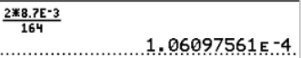
et Huygens estimait que G = 164.
= 1,1×10^{–4} rad
Ce qui correspond bien à la valeur approximative donnée par Huygens α_{J} = 10^{–4} radian.

Modélisation de la lunette astronomique de Huygens
4. Indiquer où se forme l’image intermédiaire A₁B₁ de l’objet AB formée par l’objectif. Justifier que l’ensemble des deux lentilles constitue effectivement un système afocal.
Si l’objet AB est situé à l’infini alors l’image A₁B₁ se forme dans le plan focal image de la lentille L₁, on a A₁ confondu avec F’₁.
A₁B₁ constitue un objet pour l’oculaire L₂, or A₁B₁ étant dans le plan focal objet de L₂ alors son image définitive est rejetée à l’infini.
Cela caractérise un système afocal pour lequel, l’image d’un objet situé à l’infini est située à l’infini.

5. Construire l’image intermédiaire A₁B₁ de l’objet AB, situé « à l’infini », à travers la lentille L₁.
6. Représenter le faisceau émergent issu de B, situé « à l’infini », délimité par les deux rayons incidents déjà tracés, et traversant l’ensemble de la lunette afocale.
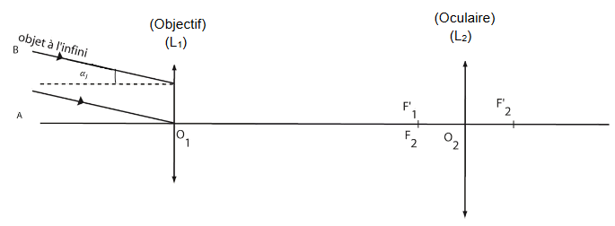
A₁

B₁

On crée un rayon issu de B₁ passant par O₂, il émerge sans être dévié.
Tous les rayons issus de B₁ émergent parallèlement entre eux.

7. Par définition du grossissement de la lunette :
Dans le triangle O₁A₁B₁ : (approximation des petits angles).
Dans le triangle O₂A₁B₁ : (approximation des petits angles).
Ainsi, .
Application à la lunette de Huygens
8. Expliquer le calcul effectué par Huygens, dans le deuxième paragraphe du DOCUMENT, pour obtenir la valeur de l’angle 𝛼_{𝐽} à partir de la taille de l’image intermédiaire.
Et donc α_{J} = .
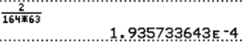
α_{J} =
α_{J} = = 2×10^{–4} rad

9. Calculer le grossissement de la lunette de Huygens et expliquer pour quelle raison la première détermination de 𝛼_{𝐽} présentée dans le premier paragraphe du DOCUMENT était nécessairement moins précise que celle présentée dans le second paragraphe.
= 164
Dans le premier paragraphe, Huygens s’est basé sur une estimation « deux fois plus gros », tandis que dans le second paragraphe il est question d’une mesure forcément plus précise.

Diamètre de Jupiter
La distance Terre-Jupiter était connue à l’époque de Huygens. Cette distance a pour valeur moyenne 𝑑 = 7,80×10⁸ km.
10. Calculer la valeur D du diamètre de Jupiter.
En utilisant le schéma de la Figure 1., on a tan α_{J} = ≈ α_{J} donc D = α_{J}.d
D = 2×10^{–4} × 7,80×10⁸ = 1,56×10⁵ km = 2×10⁵ km
On arrondit fortement car la valeur du diamètre apparent n’est donnée qu’avec un seul chiffre significatif.

